Воронеж. Обзор рынка жилой недвижимости за июнь 2014 года
Для целей информационного обеспечения процедуры оценки квартир в городе Воронеже специалисты компании «ИнвестОценка» подготовили обзор рынка жилой недвижимости за июнь 2014 года.
Информация для написания настоящего обзора получена на основании мониторинга специализированных источников, посвященных рынку недвижимости города Воронежа, в том числе: электронные базы недвижимости, печатные и электронные СМИ, базы данных риэлтерских агентств Воронежа, собственная статистика компании «ИнвестОценка».
В качестве объектов для исследования были отобраны только объекты – квартиры (одно-, двух- и трех-, 4-х и более комнатные) и не рассматриваются комнаты и доли. В выборке участвуют только «уникальные» (не повторяющиеся) предложения.
В целях анализа ценовой динамики используется средневзвешенная цена предложения. Расчет средних цен за 1 кв. м общей площади ведется без учета элитных объектов.
Все расчеты выполнены в соответствии с методологией Главного аналитика Российской Гильдии Риэлторов Стерника Г. М.
Таблица 1. Основные показатели рынка предложения жилой недвижимости (квартир) Воронежа на конец июня 2014 года
Основные показатели | июнь  2014 | Прирост к прошлому месяцу, руб./кв. м | Прирост к прошлому месяцу, %
Средняя удельная цена предложения жилья в среднем по городу | 48 830 | -171 | -0,35%
Общее количество экспонируемых объектов, шт. | 4 387 | +787 | +17,94%
Средняя удельная цена предложения жилья по новизне
Вторичка | 50 386 | -221 | -0,44%
Новостройки | 45 875 | -484 | -1,05%
Средняя удельная цена предложения жилья по количеству комнат
Однокомнатные квартиры | 51 264 | -191 | -0,37%
Двухкомнатные квартиры | 47 933 | -172 | -0,36%
Трехкомнатные квартиры | 46 825 | -69 | -0,15%
4-х и более комнатные квартиры | 43 721 | -408 | -0,93%
Средняя удельная цена предложения жилья по районам города
Центральный район | 54 685 | -1 334 | -2,44%
Коминтерновский район | 47 701 | +242 | +0,51%
Ленинский район | 55 355 | -544 | -0,98%
Советский район | 47 650 | -795 | -1,67%
Железнодорожный район | 46 174 | -444 | -0,96%
Левобережный район | 46 747 | +221 | +0,47%
Средняя удельная цена предложения жилья по типажу здания
Сталинка | 49 763 | -712 | -1,43%
Хрущевка | 47 376 | -1 066 | -2,25%
Брежневка | 47 848 | -387 | -0,81%
Чешка | 48 539 | +20 | +0,04%
Современная | 49 237 | -8 | -0,02%
Средняя удельная цена предложения жилья по материалу стен
Кирпичный | 50 411 | -631 | -1,25%
Монолитный и монолитно-кирпичный | 46 941 | +276 | +0,59%
Панельный | 47 478 | +82 | +0,17%
Источник: ИнвестОценка

Предложение
По итогам июня 2014 года совокупный объём предложения жилой недвижимости Воронежа вырос на 17,9%, и составил 4 387 объектов (3 600 объектов на конец мая 2014 года).
Лидером среди районов остается Коминтерновский район (38% совокупного предложения). Предложение одно- и двухкомнатных квартир составляет более 2/3 совокупного предложения (38% и 36% соответственно), 50% совокупного предложения составляют квартиры в кирпичных домах. Предложение квартир в современных домах составило 60%.
Рисунок 1. Структура предложения квартир Воронежа на конец июня 2014г., %
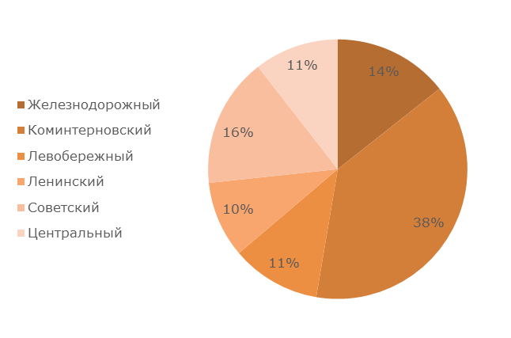 | 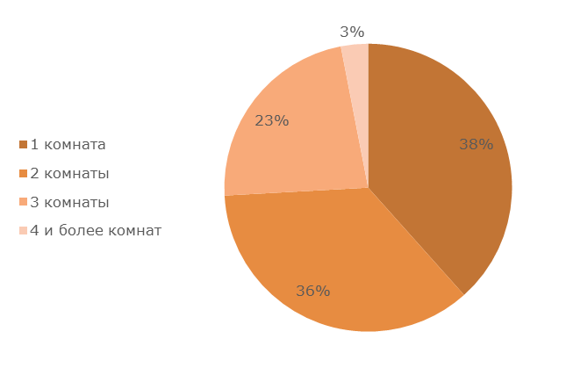
по районам | по количеству комнат
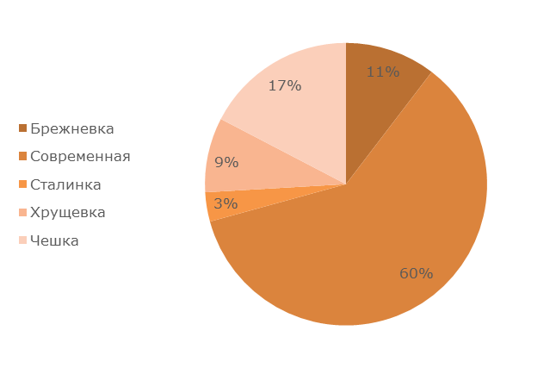 | 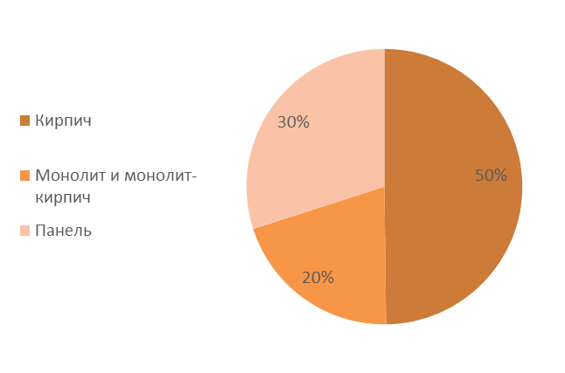
по типажу | по материалу стен
Источник: ИнвестОценка
Спрос
Среди основных мотивов приобретения квартиры традиционно выделяют: улучшение жилищных условий, последующую сдачу в аренду и инвестиции.
При сравнении спроса на первичном и вторичном рынке, главным определяющим фактором является цена. При прочих равных покупатели отдадут предпочтение готовому жилью. При этом основная доля воронежцев предпочитает покупку новостроек в кирпичных и монолитно-кирпичных домах современного типа.
Наибольшим спросом пользуются одно- и двухкомнатные квартиры эконом-класса, как наиболее ликвидные и недорогие.
Среди районов наиболее востребована недвижимость в Коминтерновском (в первую очередь, в Северном микрорайоне) и Советском районах города. Чаще всего воронежцы предпочитают не переезжать в другие районы, а покупать квартиры в том же районе, где живут.
Основное внимание покупателей при рассмотрении жилья в качестве объекта инвестирования уделяется местоположению объекта, удобству планировки, качеству строительства и репутации компании-застройщика, а также перспективам развития социально-бытовой инфраструктуры района расположения.
Ценовая ситуация
В июне средневзвешенная удельная цена предложения квартир в Воронеже снизилась на 0,35% до 48 830 руб./кв. м (49 001 руб./кв. м на конец мая).
Наибольшая динамика цен в зависимости от количества комнат зафиксирована по четырёх- и более комнатным квартирам (-0,93%). Снизились цены на квартиры и в сталинках (-2,25%). В Центральном районе квартиры в среднем подешевели на 2,44%, в то время как на квартиры в Коминтерновском и Левобережном районах бы выявлен незначительный рост цен (+0,51% и +0,47% соответственно).
Вторичное жильё по итогам июня подешевело на 0,55%, а новостройки на 1,05%. Традиционная летняя коррекция цен налицо.

Рисунок 2. Средняя удельная цена предложения квартир Воронежа на конец июня 2014г., руб.
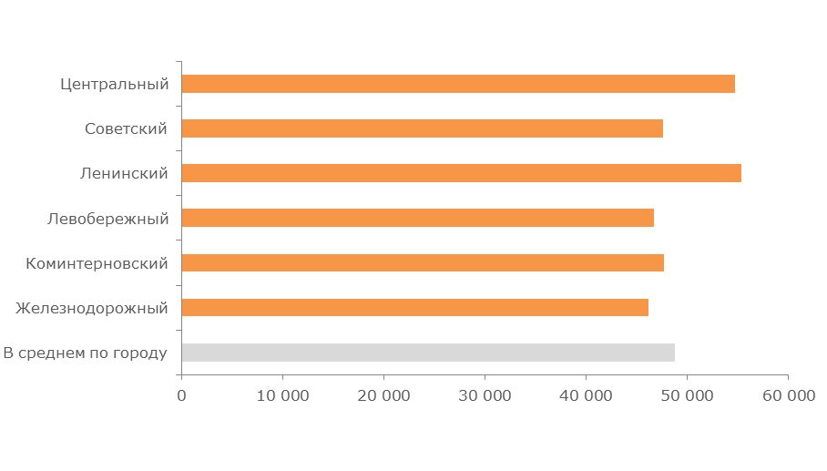 | 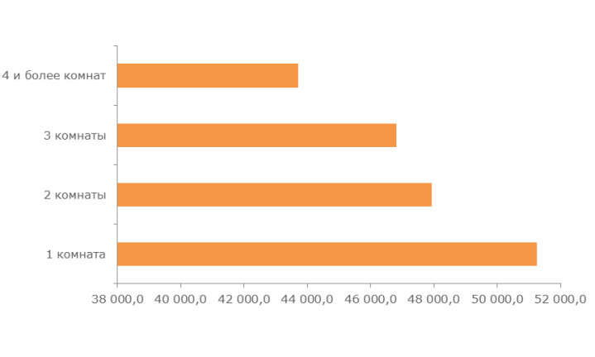
по районам | по количеству комнат
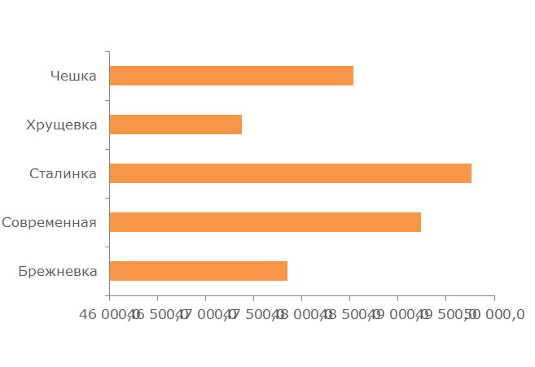 | 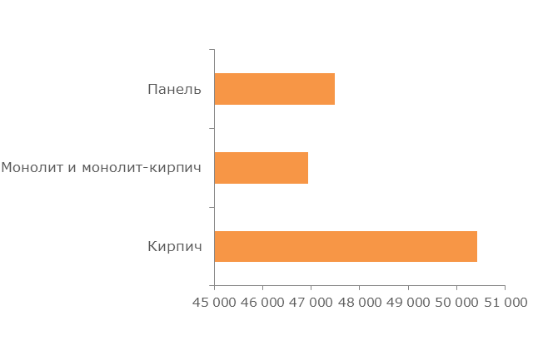
по типажу | по материалу стен
Источник: ИнвестОценка
Выводы и прогнозы
Объем предложения жилья в Воронеже соответствует платежеспособному спросу. Небольшое превалирование спроса над предложением касается, в основном, ликвидного жилья эконом-класса. Структурная и ценовая ситуация на рынке остаётся в привычном стабильном состоянии.
Рисунок 3. Динамика средней удельной цены предложения квартир Воронежа за июнь 2012г. – июнь 2014г.
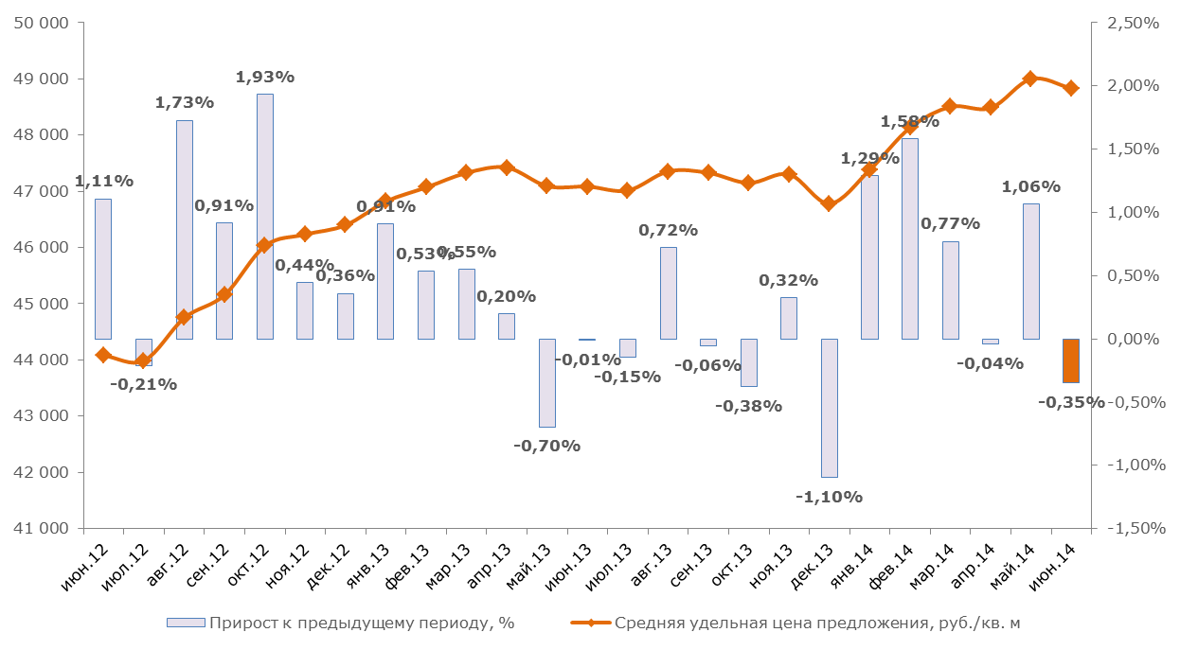
Источник: ИнвестОценка
За июнь средневзвешенная удельная цена предложения квартир снизилась на 0,35%, составив 48 830 руб./кв.м.
По итогам 1-го полугодия средневзвешенная удельная цена предложения квартир выросла на 4,38%.

Таблица 2. Дискретная пространственно-параметрическая модель рынка предложения жилой недвижимости (квартир) Воронежа на конец июня 2014 года
Классификационный признак | Характеристика | Количество экспонируемых объектов, шт. | Средняя удельная цена предложения, руб./кв.м | Среднеквадратическое отклонение, руб./кв.м | Минимум, руб./кв.м | Медиана, руб./кв.м | Мода, руб./кв.м | Максимум, руб./кв.м | Погрешность
 |  |  |  |  |  |  |  |  | руб./кв.м | %
В среднем по городу | В среднем | 4 387 | 48 830,3 | 6 287,7 | 26 766,6 | 47 619,0 | 50 000,0 | 145 436,4 | 189,9 | 0,4%
Количество комнат | 1 комната | 1 684 | 51 264,4 | 5 706,8 | 31 250,0 | 50 000,0 | 50 000,0 | 145 436,4 | 278,2 | 0,5%
 | 2 комнаты | 1 568 | 47 932,8 | 6 234,2 | 26 766,6 | 46 363,6 | 50 000,0 | 123 574,1 | 315,0 | 0,7%
 | 3 комнаты | 1 001 | 46 825,1 | 6 162,3 | 28 289,5 | 45 373,1 | 50 000,0 | 86 075,9 | 389,7 | 0,8%
 | 4 и более комнат | 134 | 43 720,5 | 5 437,5 | 32 653,1 | 42 630,3 | 38 405,8 | 81 896,6 | 943,0 | 2,2%
Районы расположения | Железнодорожный | 630 | 46 173,9 | 4 929,9 | 30 292,8 | 45 617,1 | 50 000,0 | 69 047,6 | 393,1 | 0,9%
 | Коминтерновский | 1680 | 47 701,4 | 5 560,9 | 27 868,9 | 47 030,5 | 50 000,0 | 85 876,5 | 271,4 | 0,6%
 | Левобережный | 489 | 46 747,2 | 5 712,1 | 28 289,5 | 45 669,3 | 50 000,0 | 80 645,2 | 517,1 | 1,1%
 | Ленинский | 417 | 55 355,0 | 8 494,5 | 28 679,2 | 53 846,2 | 50 000,0 | 123 574,1 | 833,0 | 1,5%
 | Советский | 709 | 47 649,8 | 4 821,7 | 26 766,6 | 47 297,3 | 50 000,0 | 81 052,6 | 362,4 | 0,8%
 | Центральный | 462 | 54 684,7 | 7 507,4 | 31 250,0 | 53 771,6 | 49 000,0 | 145 436,4 | 699,3 | 1,3%
Материал стен | Кирпич | 2185 | 50 410,6 | 6 938,6 | 27 868,9 | 48 941,8 | 50 000,0 | 145 436,4 | 296,9 | 0,6%
 | Монолит и монолит-кирпич | 887 | 46 941,4 | 6 782,3 | 29 300,0 | 45 522,4 | 50 000,0 | 82 500,0 | 455,7 | 1,0%
 | Панель | 1315 | 47 478,5 | 4 535,0 | 26 766,6 | 47 058,8 | 50 000,0 | 81 818,2 | 250,2 | 0,5%
Новизна | Вторичка | 2874 | 50 385,8 | 6 440,1 | 26 766,6 | 49 090,9 | 50 000,0 | 145 436,4 | 240,3 | 0,5%
 | Новостройки | 1513 | 45 875,4 | 5 311,1 | 29 300,0 | 45 295,6 | 50 000,0 | 78 571,4 | 273,2 | 0,6%
Типажи | Брежневка | 456 | 47 847,8 | 4 990,3 | 26 766,6 | 47 570,0 | 50 000,0 | 71 111,1 | 467,9 | 1,0%
 | Современная | 2647 | 49 237,5 | 6 942,6 | 29 300,0 | 47 596,2 | 50 000,0 | 145 436,4 | 269,9 | 0,5%
 | Сталинка | 147 | 49 762,9 | 8 761,4 | 27 868,9 | 46 683,0 | 41 666,7 | 123 574,1 | 1 450,2 | 2,9%
 | Хрущевка | 375 | 47 376,4 | 5 220,8 | 28 679,2 | 46 666,7 | 45 348,8 | 95 348,8 | 539,9 | 1,1%
 | Чешка | 762 | 48 539,2 | 4 859,2 | 32 653,1 | 48 462,2 | 50 000,0 | 91 891,9 | 352,3 | 0,7%
Источник: ИнвестОценка

Заявление об ограничении ответственности
Информация, содержащаяся в настоящем Обзоре, основана на достоверных, по мнению компании ИнвестОценка, данных. Несмотря на все предпринятые меры обеспечить достоверность содержащейся в Обзоре информации, компания ИнвестОценка не может гарантировать того, что в нем отсутствуют фактические неточности. Информация, содержащаяся в Обзоре, не может служить основанием для привлечения компании ИнвестОценка к юридической ответственности.
Все права защищены. Настоящий Обзор подготовлен на основании результатов собственных исследований компании ИнвестОценка для ее клиентов исключительно в информационных целях. Содержание Обзора является собственностью компании ИнвестОценка. Ни одна из частей настоящего Обзора не может быть воспроизведена или передана ни в какой форме и никакими средствами без ссылки на компанию ИнвестОценка. При перепечатке и цитировании материалов Обзора ссылка на компанию ИнвестОценка обязательна.
Компания ИнвестОценка оставляет за собой право корректировать и обновлять данные настоящего Обзора в любое время и по своему усмотрению без уведомления.
По всем вопросам, а также с пожеланиями и комментариями вы можете обращаться:
- по телефонам: +7 (473) 232-25-01, +7 (473) 253-12-53;
- по электронной почте: info-vrn@investocenka.ru.

